Resolución del Pleno del Instituto de Transparencia, Acceso a la Información Pública y Protección de Datos Personales del Estado de México y Municipios, con domicilio en Metepec, Estado de México, de fecha seis de diciembre de dos mil dieciocho
VISTOS los expedientes formados con motivo de los recursos de revisión acumulados 03527/INFOEM/IP/RR/2018, 03528/INFOEM/IP/RR/2018, 03529/INFOEM/IP/RR/2018, 03530/INFOEM/IP/RR/2018, 03652/INFOEM/IP/RR/2018, 03653/INFOEM/IP/RR/2018, 03654/INFOEM/IP/RR/2018, y 03655/INFOEM/IP/RR/2018, promovidos por el C. XXXXXXX XXXXX XXXXXXX, en lo sucesivo EL RECURRENTE, en contra de las respuestas emitidas por el Instituto de Seguridad Social del Estado de México y Municipios, en lo sucesivo EL SUJETO OBLIGADO, se procede a dictar la presente resolución con base en lo siguiente:
RESULTANDO
I. En fechas veintisiete de agosto y tres de septiembre de dos mil dieciocho, EL RECURRENTE presentó a través del Sistema de Acceso a la Información Mexiquense, en lo subsecuente EL SAIMEX ante EL SUJETO OBLIGADO, las solicitudes de información pública, a las que se les asignaron los números de expedientes 00486/ISSEMYM/IP/2018, 00487/ISSEMYM/IP/2018, 00488/ISSEMYM/IP/2018, 00489/ISSEMYM/IP/2018, 00504/ISSEMYM/IP/2018, 00501/ISSEMYM/IP/2018, 00502/ISSEMYM/IP/2018, y 00503/ISSEMYM/IP/2018, respectivamente, mediante las cuales requirió:
00486/ISSEMYM/IP/2018 - 03527/INFOEM/IP/RR/2018
“requerimientos de pago que entregó el ISSEMYM a la Universidad Autónoma del Estado de México en el año 2015. se adjunta un requerimiento para que sepan que es lo que se pide.” (Sic)
00487/ISSEMYM/IP/2018 - 03528/INFOEM/IP/RR/2018
“requerimientos de pago que entregó el ISSEMYM a la Universidad Autónoma del Estado de México en el año 2016. se adjuntan algunos requerimientos de otras fechas para que sepan que es lo que se pide.” (Sic)
00488/ISSEMYM/IP/2018 - 03529/INFOEM/IP/RR/2018
“requerimientos de pago que entregó el ISSEMYM a la Universidad Autónoma del Estado de México en el año 2017. se adjuntan algunos requerimientos de otras fechas para que sepan que es lo que se pide.” (Sic)
00489/ISSEMYM/IP/2018 - 03530/INFOEM/IP/RR/2018
“requerimientos de pago que entregó el ISSEMYM a la Universidad Autónoma del Estado de México en el año 2018. se adjuntan algunos requerimientos de otras fechas para que sepan que es lo que se pide.” (Sic)
00504/ISSEMYM/IP/2018 - 03652/INFOEM/IP/RR/2018
“Requerimientos de pago que el ISSEMYM entregó a la UAEM desde el mes de agosto hasta el mes de diciembre del año 2016. “ (Sic)
00501/ISSEMYM/IP/2018 - 03653/INFOEM/IP/RR/2018
“Requerimientos de pago que el ISSEMYM entregó a la UAEM desde enero del 2017 hasta junio del 2017.” (Sic)
00502/ISSEMYM/IP/2018 - 03654/INFOEM/IP/RR/2018
“Requerimientos de pago que el ISSEMYM entregó a la UAEM desde el mes de julio hasta el mes de diciembre del año 2017.” (Sic)
00503/ISSEMYM/IP/2018 - 03655/INFOEM/IP/RR/2018
“Requerimientos de pago que el ISSEMYM entregó a la UAEM desde el mes de enero hasta el mes de junio del año 2018.” (Sic)
Debiendo precisar que para el caso de las solicitudes identificadas con los números 00486/ISSEMYM/IP/2018, 00487/ISSEMYM/IP/2018, 00488/ISSEMYM/IP/2018, 00489/ISSEMYM/IP/2018, el particular adjuntó el archivo electrónico denominado “2015 Requerimientos pago de junio a septiembre de 2015.pdf”, del cual se omite su inserción en el presente apartado al ser de conocimiento de las partes.
MODALIDAD DE ENTREGA: En todas las solicitudes, el particular señaló vía SAIMEX.
II. Es así que, en fechas veintisiete de agosto y cuatro de septiembre de dos mil dieciocho en cumplimiento al artículo 162 de la Ley de la Materia, EL SUJETO OBLIGADO turnó las solicitudes de acceso a la información al Servidor Público Habilitado que consideró competente; por lo que, en obvio de repeticiones innecesarias se inserta únicamente el turno de la solicitud 00486/ISSEMYM/IP/2018, tal como se muestra a continuación:
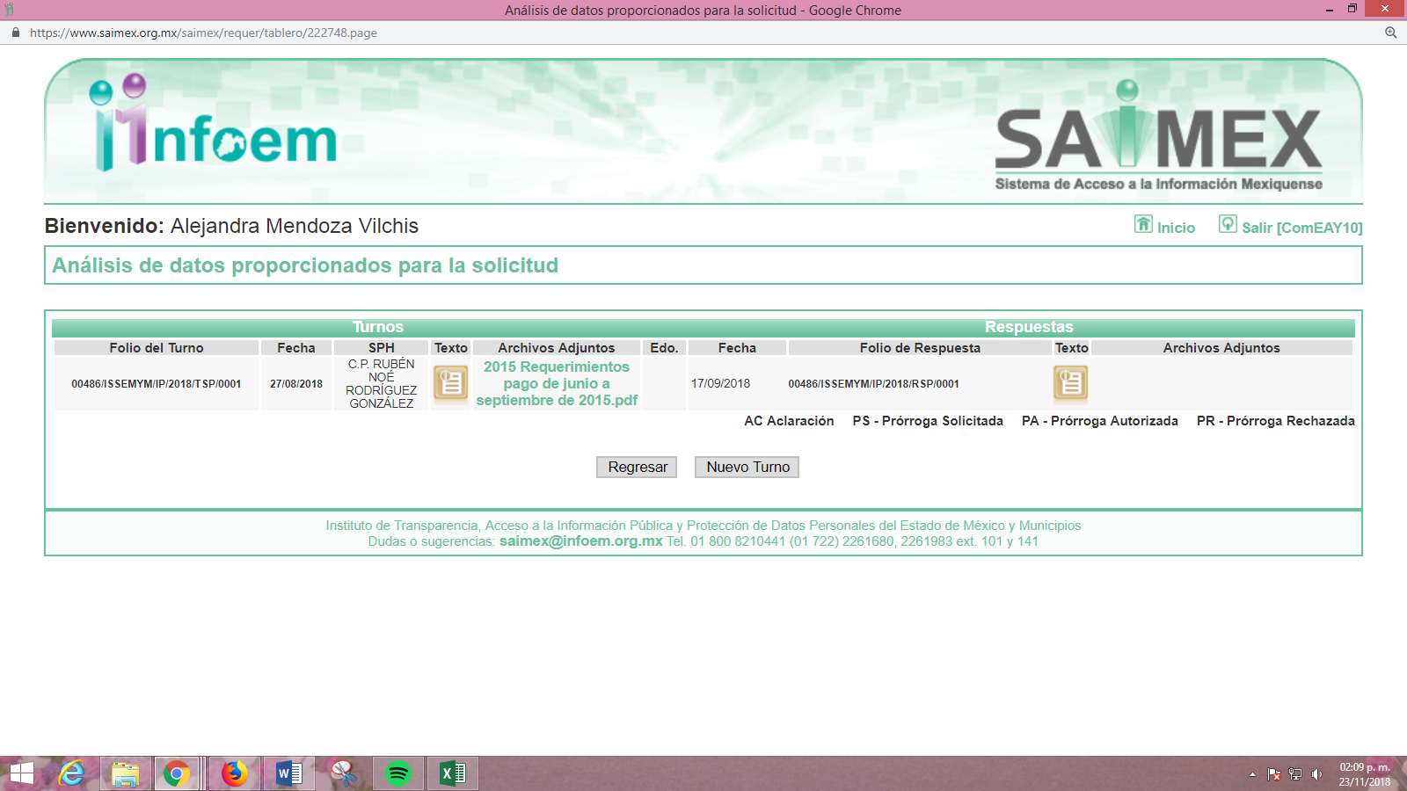
III. De las constancias que obran en EL SAIMEX, se advierte que en fechas diecisiete y veinticuatro de septiembre de dos mil dieciocho, EL SUJETO OBLIGADO dio respuesta a las solicitudes de acceso a información pública planteadas por EL RECURRENTE en los mismos términos, cambiando únicamente el número de la solicitud de información, por lo que en obvio de repeticiones innecesarias, se inserta la respuesta sólo la de la solicitud de información número 00486/ISSEMYM/IP/2018:
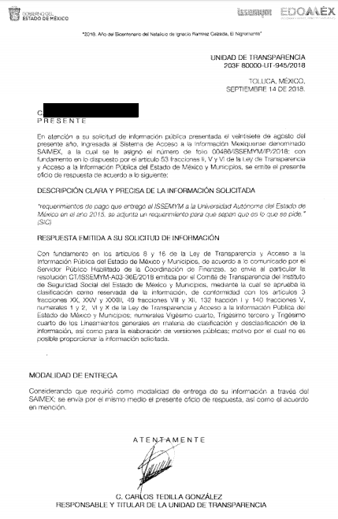
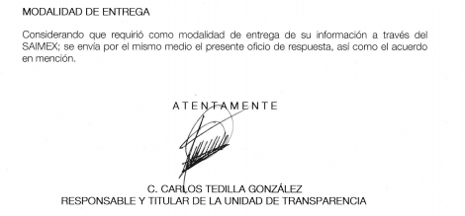
Adjuntando a dichas respuestas diferentes archivos electrónicos cuyo contenido básicamente es el mismo y únicamente modificó los números de solicitudes y las fechas de emisión sirviendo de sustento lo siguiente:
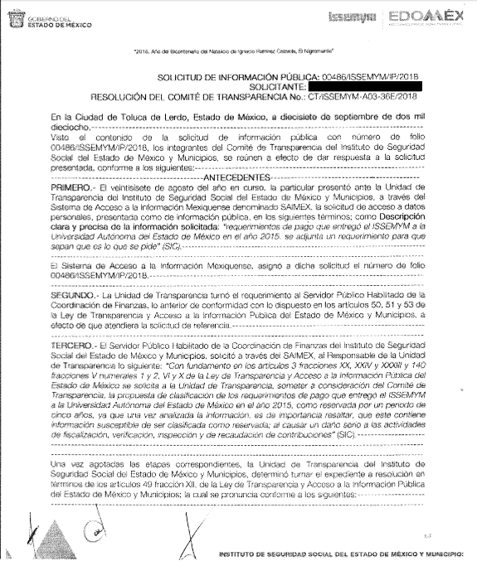
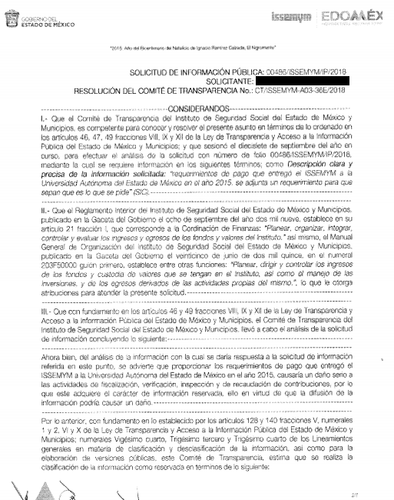
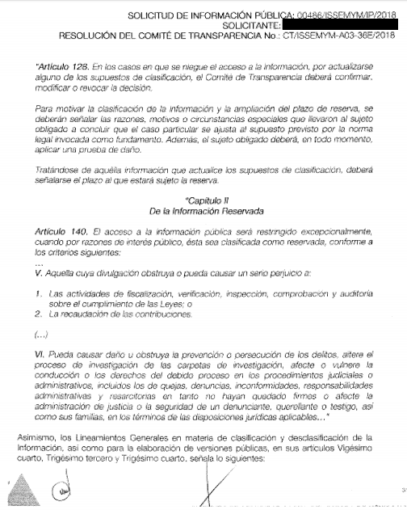
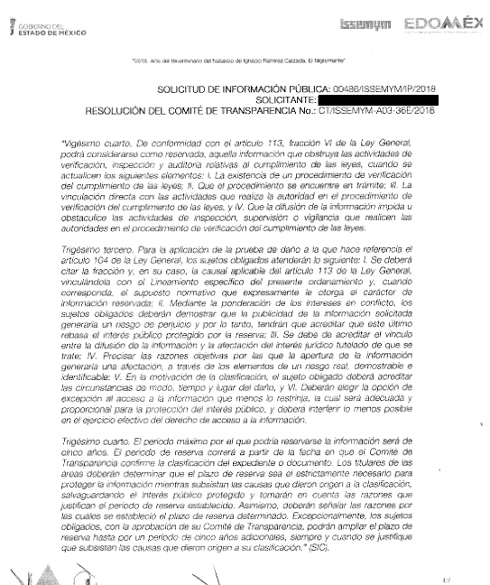
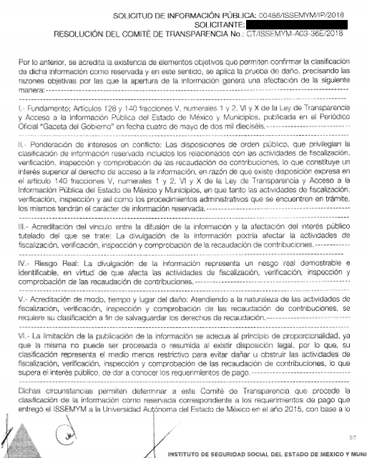
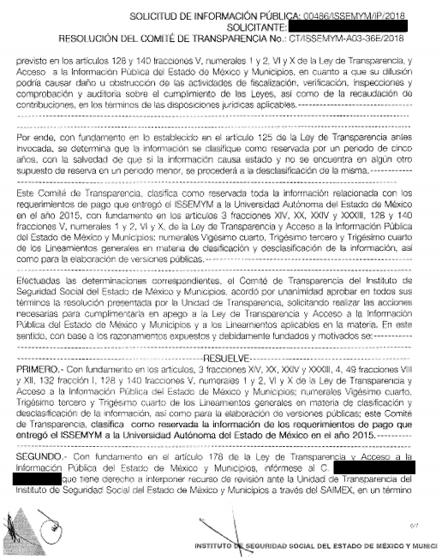
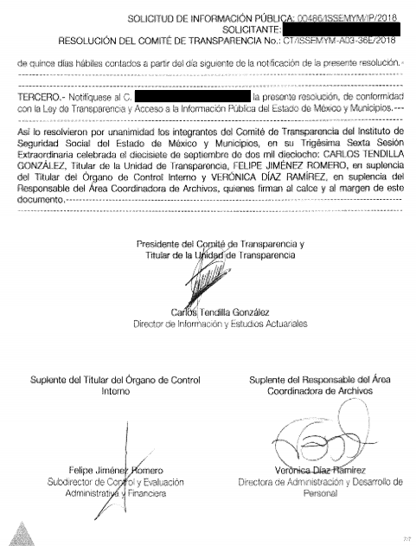
IV. Inconforme con las respuestas aludidas, en fechas veinticuatro y veintisiete de septiembre de dos mil dieciocho, EL RECURRENTE interpuso los recursos de revisión sujetos del presente estudio, los cuales fueron registrados en EL SAIMEX y se les asignaron los números de expedientes 03527/INFOEM/IP/RR/2018, 03528/INFOEM/IP/RR/2018, 03529/INFOEM/IP/RR/2018, 03530/INFOEM/IP/RR/2018, 03652/INFOEM/IP/RR/2018, 03653/INFOEM/IP/RR/2018, 03654/INFOEM/IP/RR/2018, y 03655/INFOEM/IP/RR/2018.
Precisando como acto impugnado en los recursos de revisión 03527/INFOEM/IP/RR/2018, 03528/INFOEM/IP/RR/2018, 03529/INFOEM/IP/RR/2018 y 03530/INFOEM/IP/RR/2018, lo siguiente:
“El ISSEMYM no entregó la información solicitada y la clasificó como reservada por 5 años.” (Sic)
Asimismo, en dichos recursos de revisión refrió como razones o motivos de inconformidad, lo que a continuación se transcribe:
“Como se demuestra en el documento que se adjuntó a la solicitud de información, el ISSEMYM ya había entregado requerimientos de pago. Ahora de manera indebida utiliza la ley aplicable y bajo criterios subjetivos la clasifica como reservada, generando una violación a mi derecho al acceso de información pública. Lo que se me dio como respuesta fue una aprobación de clasificación como reservada, en donde se utilizó de manera indebida y a todas luces dolosa la Ley de Transparencia y Acceso a la Información Pública del Estado de México y Municipios, utilizando como fundamento el articulo 3 fracciones XX, XXIV y XXXIII, 128 y 140 fracciones V numerales 1 y 2, VI y X. reservándola por un periodo de 5 años, ya que según el criterio subjetivo del ISSEMYM, puede causar “un daño serio a las actividades de fiscalización, verificación, inspección, de recaudación de contribuciones”. El ISSEMYM no señaló las razones, motivos o circunstancias especiales que lo llevaron a concluir que el caso particular se ajusta al supuesto previsto por la norma legal invocada como fundamento. Además, no cumplió con el deber que le impone la Ley citada de que, en todo momento, debe aplicar una prueba de daño. Tal como se establece en el Artículo 128. Cuando utiliza el Artículo 140, que señala que “El acceso a la información pública será restringido excepcionalmente, cuando por razones de interés público, ésta sea clasificada como reservada, conforme a los criterios siguientes: V. Aquella cuya divulgación obstruya o pueda causar un serio perjuicio a: 1. Las actividades de fiscalización, verificación, inspección, comprobación y auditoría sobre el cumplimiento de las Leyes; o 2. La recaudación de las contribuciones. VI. Pueda causar daño u obstruya la prevención o persecución de los delitos, altere el proceso de investigación de las carpetas de investigación, afecte o vulnere la conducción o los derechos del debido proceso en los procedimientos judiciales o administrativos, incluidos los de quejas, denuncias, inconformidades, responsabilidades administrativas y resarcitorias en tanto no hayan quedado firmes o afecte la administración de justicia o la seguridad de un denunciante, querellante o testigo, así como sus familias, en los términos de las disposiciones jurídicas aplicables;”, no expone ni prueba cuales son las razones de interés público que justifican clasificar la información como reservada, no expone ni demuestra prueba de daño, de cómo la divulgación de la información obstruiría algo o causaría un serio perjuicio a las actividades de fiscalización, verificación, inspección, comprobación y auditoría sobre el cumplimiento de las Leyes, así como en la recaudación de las contribuciones. De igual manera tampoco describió ni aportó prueba de daño cuando refiere que al entregar la información solicitada se podría causar daño u obstruir la prevención o persecución de delitos, alteración en el proceso de investigación de las carpetas de investigación, afectar o vulnerar la conducción o los derechos del debido proceso en los procedimientos judiciales o administrativos, incluidos los de quejas, denuncias, inconformidades, responsabilidades administrativas y resarcitorias en tanto no hayan quedado firmes o afecte la administración de justicia o la seguridad de un denunciante, querellante o testigo, así como sus familias, en los términos de las disposiciones jurídicas aplicables. Por lo anterior aludo al Artículo 129 de la misma Ley que en este caso obliga al ISSEMYM a aplicar la prueba de daño que como es evidente no cumplió, pero que se establece que debió haber sido de la siguiente manera: En la aplicación de la prueba de daño, el sujeto obligado deberá precisar las razones objetivas por las que la apertura de la información generaría una afectación, justificando que: I. La divulgación de la información representa un riesgo real, demostrable e identificable del perjuicio significativo al interés público o a la seguridad pública; II. El riesgo de perjuicio que supondría la divulgación supera el interés público general de que se difunda; y III. La limitación se adecua al principio de proporcionalidad y representa el medio menos restrictivo disponible para evitar el perjuicio. En cuanto al reservar la información 5 años, se violenta el Artículo 130, ya que el ISSEMYM no aplicó, de manera restrictiva y limitada, las excepciones al derecho de acceso a la información y las invocó sin acreditar su procedencia. Solo impuso 5 años con un criterio subjetivo y conveniente para que nada turbio pueda salir a la luz, además. El ISSEMYM violenta el artículo 3 fracción XXXIII “Prueba de Daño: Responsabilidad de los sujetos obligados de demostrar de manera fundada y motivada que la divulgación de información lesiona el interés jurídicamente protegido por la Ley, y que el menoscabo o daño que puede producirse con la publicidad de la información es mayor que el interés de conocerla y por consiguiente debe clasificarse como reservada;” XXXIV. Prueba de interés público: Es el proceso de ponderación entre el beneficio que reporta dar a conocer la información confidencial solicitada contra el daño que su divulgación genera en los derechos de las personas, llevado a cabo por el Instituto en el ámbito de sus respectivas competencias.” (Sic)
Mientras que en los recursos de revisión 03652/INFOEM/IP/RR/2018, 03653/INFOEM/IP/RR/2018, 03654/INFOEM/IP/RR/2018, y 03655/INFOEM/IP/RR/2018, como acto impugnado manifestó:
03652/INFOEM/IP/RR/2018
“El ISSEMYM no entregó lo que solicito: “Requerimientos de pago que el ISSEMYM entregó a la UAEM desde el mes de agosto hasta el mes de diciembre del año 2016” para no entregar la información la clasifico como reservada por 5 años aunque dicha información es del año 2016 y nada justifica su clasificación como reservada.” (Sic)
03653/INFOEM/IP/RR/2018
“El ISSEMYM no entregó lo que solicito, para no entregar la información la clasificó como reservada por 5 años, aunque dicha información es del año 2017 y nada justifica su clasificación como reservada.” (Sic)
03654/INFOEM/IP/RR/2018
“El ISSEMYM no entregó lo que solicité. Para no entregar la información la clasificó como reservada por 5 años, aunque dicha información es del año 2017 y nada justifica su clasificación como reservada.” (Sic)
03655/INFOEM/IP/RR/2018
“El ISSEMYM no entregó lo que solicité. Para no entregar la información la clasificó como reservada por 5 años.” (Sic)
Asimismo, en dichos recursos de revisión refrió como razones o motivos de inconformidad, lo que a continuación se transcribe:
“Como se demuestra en el documento que se adjuntó a la solicitud de información, el ISSEMYM ya había entregado requerimientos de pago. Ahora de manera indebida utiliza la ley aplicable y bajo criterios subjetivos la clasifica como reservada, generando una violación a mi derecho al acceso de información pública. Lo que se me dio como respuesta fue una aprobación de clasificación como reservada, en donde se utilizó de manera indebida y a todas luces dolosa la Ley de Transparencia y Acceso a la Información Pública del Estado de México y Municipios, utilizando como fundamento el articulo 3 fracciones XX, XXIV y XXXIII, 128 y 140fracciones V numerales 1 y 2, VI y X. reservándola por un periodo de 5 años, ya que según el criterio subjetivo del ISSEMYM, puede causar “un daño serio a las actividades de fiscalización, verificación, inspección, de recaudación de contribuciones”, aunque la información solicitada no ha sido motivo de fiscalización, verificación e inspección y tampoco afecta a recaudaciones pues son simples requerimientos de pago, en todo caso su no existencia si afectaría a las recaudaciones. El ISSEMYM no señaló las razones, motivos o circunstancias especiales que lo llevaron a concluir que el caso particular se ajusta al supuesto previsto por la norma legal invocada como fundamento. Además, no cumplió con el deber que le impone la Ley citada de que, en todo momento, debe aplicar una prueba de daño. Tal como se establece en el Artículo 128. Cuando utiliza el Artículo 140, que señala que “El acceso a la información pública será restringido excepcionalmente, cuando por razones de interés público, ésta sea clasificada como reservada, conforme a los criterios siguientes: V. Aquella cuya divulgación obstruya o pueda causar un serio perjuicio a: 1. Las actividades de fiscalización, verificación, inspección, comprobación y auditoría sobre el cumplimiento de las Leyes; o 2. La recaudación de las contribuciones. VI. Pueda causar daño u obstruya la prevención o persecución de los delitos, altere el proceso de investigación de las carpetas de investigación, afecte o vulnere la conducción o los derechos del debido proceso en los procedimientos judiciales o administrativos, incluidos los de quejas, denuncias, inconformidades, responsabilidades administrativas y resarcitorias en tanto no hayan quedado firmes o afecte la administración de justicia o la seguridad de un denunciante, querellante o testigo, así como sus familias, en los términos de las disposiciones jurídicas aplicables;”, no expone ni prueba cuales son las razones de interés público que justifican clasificar la información como reservada, no expone ni demuestra prueba de daño, de cómo la divulgación de la información obstruiría algo o causaría un serio perjuicio a las actividades de fiscalización, verificación, inspección, comprobación y auditoría sobre el cumplimiento de las Leyes, así como en la recaudación de las contribuciones. De igual manera tampoco describió ni aportó prueba de daño cuando refiere que al entregar la información solicitada se podría causar daño u obstruir la prevención o persecución de delitos, alteración en el proceso de investigación de las carpetas de investigación, afectar o vulnerar la conducción o los derechos del debido proceso en los procedimientos judiciales o administrativos, incluidos los de quejas, denuncias, inconformidades, responsabilidades administrativas y resarcitorias en tanto no hayan quedado firmes o afecte la administración de justicia o la seguridad de un denunciante, querellante o testigo, así como sus familias, en los términos de las disposiciones jurídicas aplicables. Por lo anterior aludo al Artículo 129 de la misma Ley que en este caso obliga al ISSEMYM a aplicar la prueba de daño que como es evidente no cumplió, pero que se establece que debió haber sido de la siguiente manera: En la aplicación de la prueba de daño, el sujeto obligado deberá precisar las razones objetivas por las que la apertura de la información generaría una afectación, justificando que: I. La divulgación de la información representa un riesgo real, demostrable e identificable del perjuicio significativo al interés público o a la seguridad pública; II. El riesgo de perjuicio que supondría la divulgación supera el interés público general de que se difunda; y III. La limitación se adecua al principio de proporcionalidad y representa el medio menos restrictivo disponible para evitar el perjuicio. En cuanto al reservar la información 5 años, se violenta el Artículo 130, ya que el ISSEMYM no aplicó, de manera restrictiva y limitada, las excepciones al derecho de acceso a la información y las invocó sin acreditar su procedencia. Solo impuso 5 años con un criterio subjetivo y conveniente para que nada turbio pueda salir a la luz, además. El ISSEMYM violenta el artículo 3 fracción XXXIII “Prueba de Daño: Responsabilidad de los sujetos obligados de demostrar de manera fundada y motivada que la divulgación de información lesiona el interés jurídicamente protegido por la Ley, y que el menoscabo o daño que puede producirse con la publicidad de la información es mayor que el interés de conocerla y por consiguiente debe clasificarse como reservada;” El beneficio de dar a conocer la información es mayor al de clasificarla como reservada, toda vez que en la actualidad hay diversas irregularidades que sugieren una posible red de corrupción entre instituciones deudoras a la seguridad social y el ISSEMYM. Tener las evidencias documentales del adecuado proceder del ISSEMYM es en este momento de suma importancia para que los derechohabientes y la opinión publica estén debidamente informadas. Si se permite su clasificación como reservada, aparte del daño a la solicitud de un particular, se generará un daño masivo al derecho de las audiencias de acceder a información pública. Por lo tanto, invoco el artículo 3 fracción XXXIV de la Ley de Transparencia y Acceso a la Información Pública del Estado de México y Municipios Notas sobre las deudas al ISSEMYM: https://prensa-de-universitarios-activistas-em.com/2018/09/05/150-instituciones-publicas-deben-al-issemym-la-uaem-en-primer-lugar/ https://prensa-de-universitarios-activistas-em.com/2018/08/21/asi-simularon-destinar-millones-al-issemym/.” (Sic)
A los recursos de revisión en comento, el particular adjuntó el archivo electrónico denominado “2016 Requerimientos-pago-de-Abril-a-Agosto-de-2015.pdf” mismo que se omite su inserción en el presente apartado al ser del conocimiento de las partes.
V. Los días veinticuatro y veintisiete de septiembre de dos mil dieciocho, los recursos de que se trata se enviaron electrónicamente al Instituto de Transparencia, Acceso a la Información Pública y Protección de Datos Personales del Estado de México y Municipios y con fundamento en el artículo 185, fracción I de la Ley de Transparencia y Acceso a la Información Pública del Estado de México y Municipios, se turnaron los recursos de revisión 03527/INFOEM/IP/RR/2018, 03528/INFOEM/IP/RR/2018, 03529/INFOEM/IP/RR/2018, 03530/INFOEM/IP/RR/2018, 03652/INFOEM/IP/RR/2018, 03653/INFOEM/IP/RR/2018, 03654/INFOEM/IP/RR/2018, y 03655/INFOEM/IP/RR/2018, a los Comisionados EVA ABAID YAPUR, JOSÉ GUADALUPE LUNA HERNÁNDEZ, JAVIER MARTÍNEZ CRUZ y ZULEMA MARTÍNEZ SÁNCHEZ, a efecto de que decretarán su admisión o desechamiento.
VI. En fechas veintiocho de septiembre y tres de octubre de dos mil dieciocho, cada uno de los Comisionados Ponentes, atento a lo dispuesto en el artículo 185, fracciones I, II y IV de la Ley de Transparencia y Acceso a la Información Pública del Estado de México y Municipios, acordaron, la admisión a trámite de los referidos recursos de revisión, así como la integración de los expedientes respectivos, mismos que se pusieron a disposición de las partes, para que en un plazo máximo de siete días hábiles, realizarán manifestaciones y ofrecieran las pruebas y alegatos que a su derecho conviniera o exhibieran el Informe Justificado, según fuera el caso.
VII. Por economía procesal y con la finalidad de evitar resoluciones contradictorias, en un primer momento el Pleno de este Instituto determinó acumular los recursos de revisión 03528/INFOEM/IP/RR/2018, 03529/INFOEM/IP/RR/2018, 03530/INFOEM/IP/RR/2018, en la Trigésima Quinta Sesión Ordinaria de fecha veintiséis de septiembre de dos mil dieciocho, al diverso 03527/INFOEM/IP/RR/2018, acordando su resolución por parte de la Comisionada EVA ABAID YAPUR.
Mientras que, en la Trigésima Sexta Sesión Ordinaria de fecha tres de octubre de dos mil dieciocho, el Pleno de este Instituto determinó acumular los recursos de revisión 03652/INFOEM/IP/RR/2018, 03653/INFOEM/IP/RR/2018, 03654/INFOEM/IP/RR/2018, y 03655/INFOEM/IP/RR/2018, a los ya acumulados 03527/INFOEM/IP/RR/2018, 03528/INFOEM/IP/RR/2018, 03529/INFOEM/IP/RR/2018, 03530/INFOEM/IP/RR/2018, de igual manera acordando su resolución por parte de la Comisionada Ponente.
VIII. De las constancias que obran en los expedientes electrónicos del SAIMEX, este Órgano Garante advierte que EL RECURRENTE no presentó manifestaciones y alegatos, ni ofreció los medios de prueba que a su derecho convinieran. Por su parte en fechas cuatro y nueve de octubre de dos mil dieciocho, EL SUJETO OBLIGADO exhibió los Informes Justificados correspondientes a cada uno de los recursos de revisión en estudio, a través de cuales esencialmente ratificó sus respuestas y toda vez que, en todos los recursos de revisión anexó el formato de solicitud de información, el formato de interposición del recurso de revisión del que se trate, la respuesta otorgada a las solicitudes y las Actas emitidas por su Comité de Transparencia mediante las cuales clasifica como reservada la información solicitada y el Informe Justificado correspondiente; por lo que, al no modificar en esencia sus manifestaciones sino únicamente el número de solicitudes y de recursos de revisión que corresponda, es por ello que, a continuación se inserta únicamente el Informe Justificado y el Acta del Comité de Transparencia del recurso de revisión 03527/INFOEM/IP/RR/2018, a fin de que sea de conocimiento del particular:
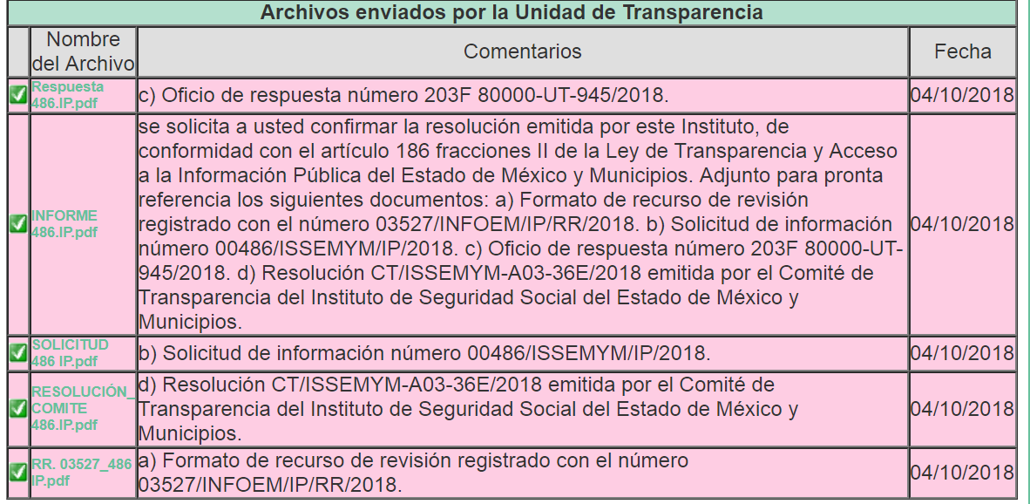
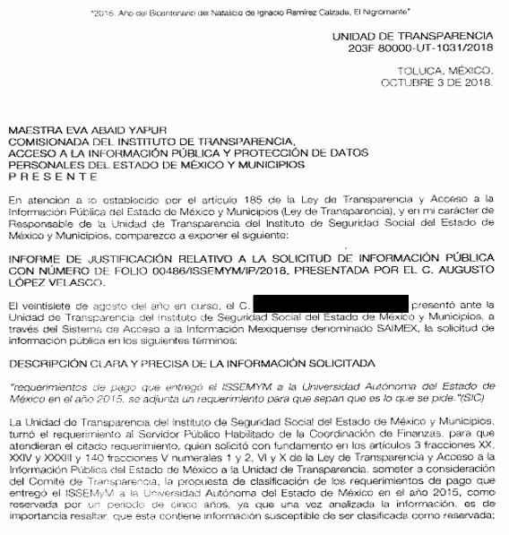
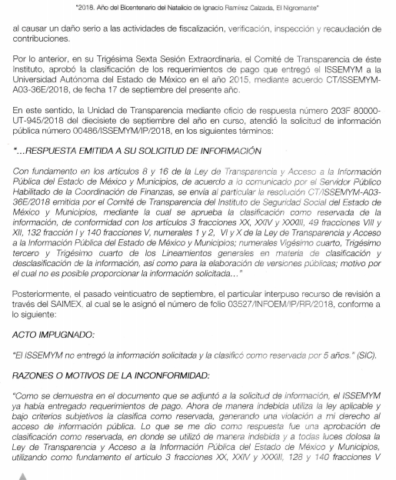
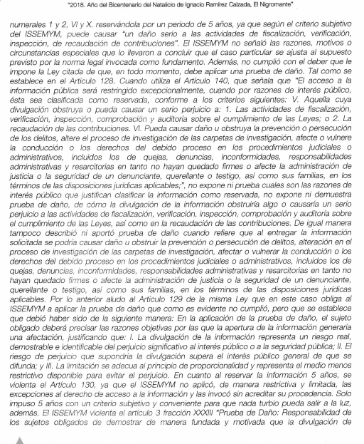
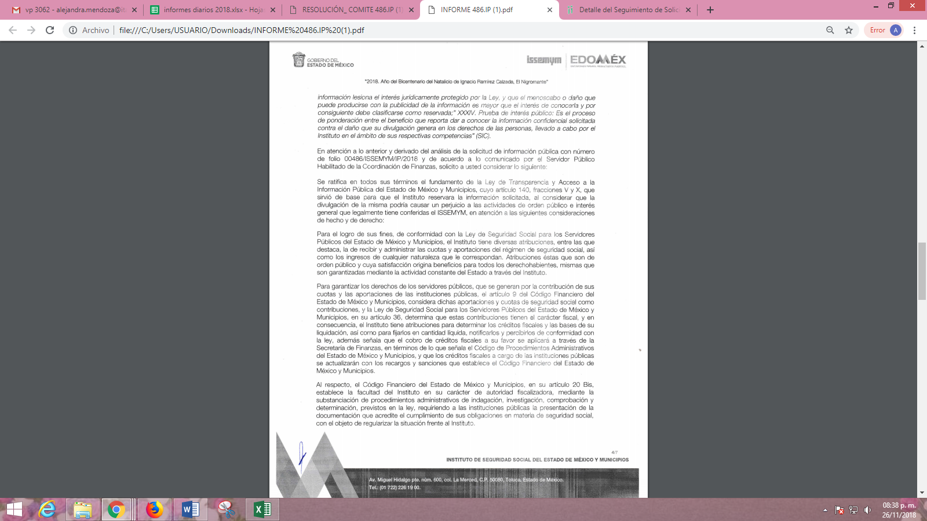
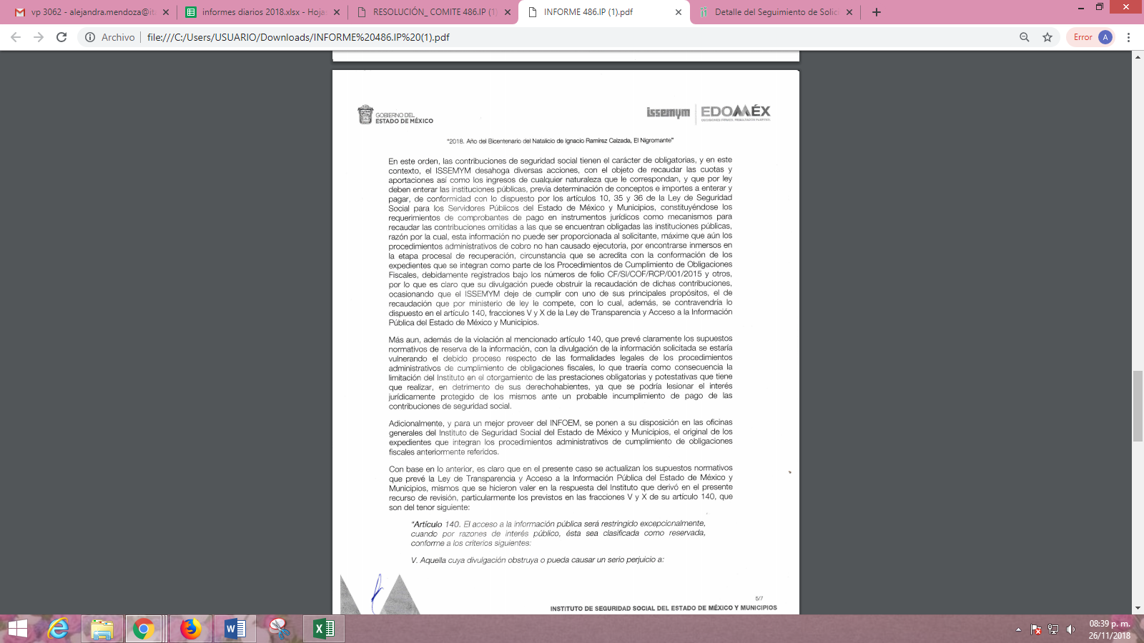
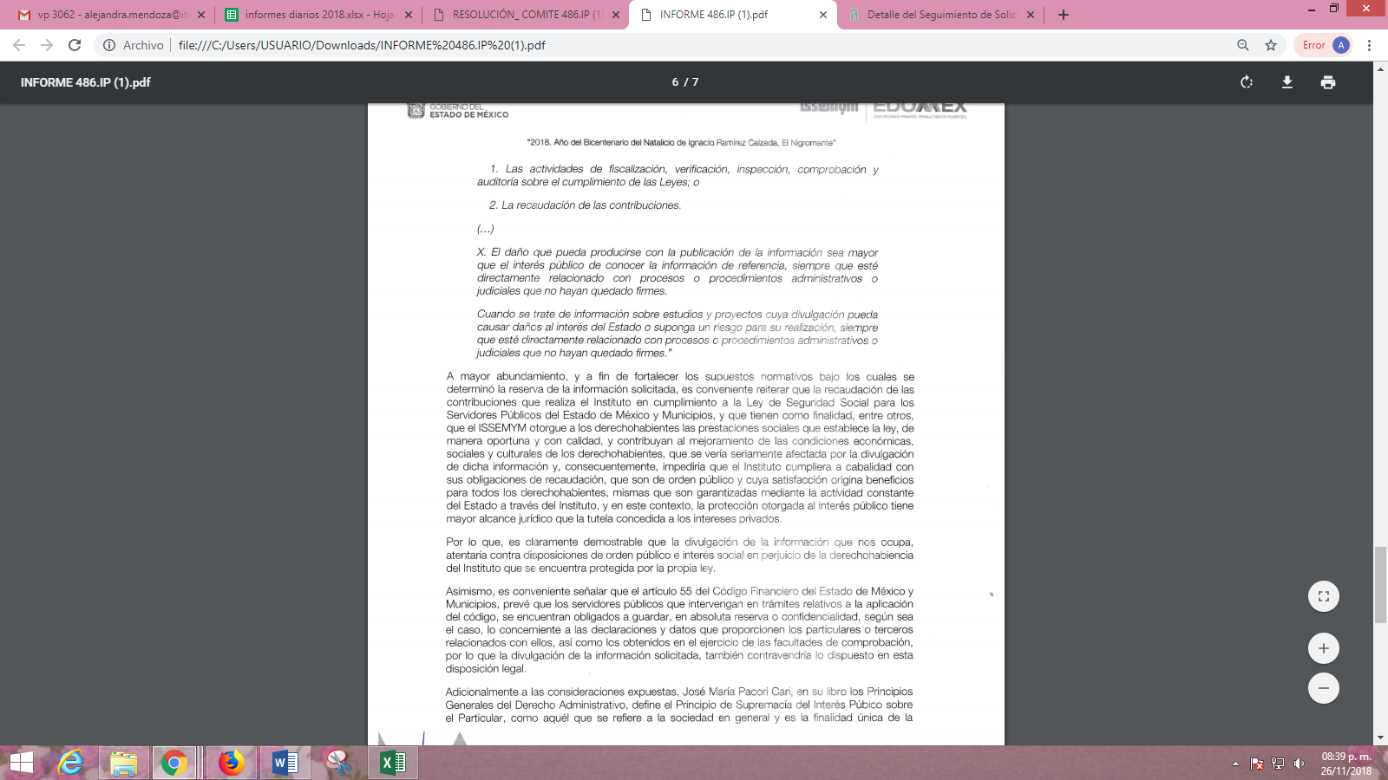
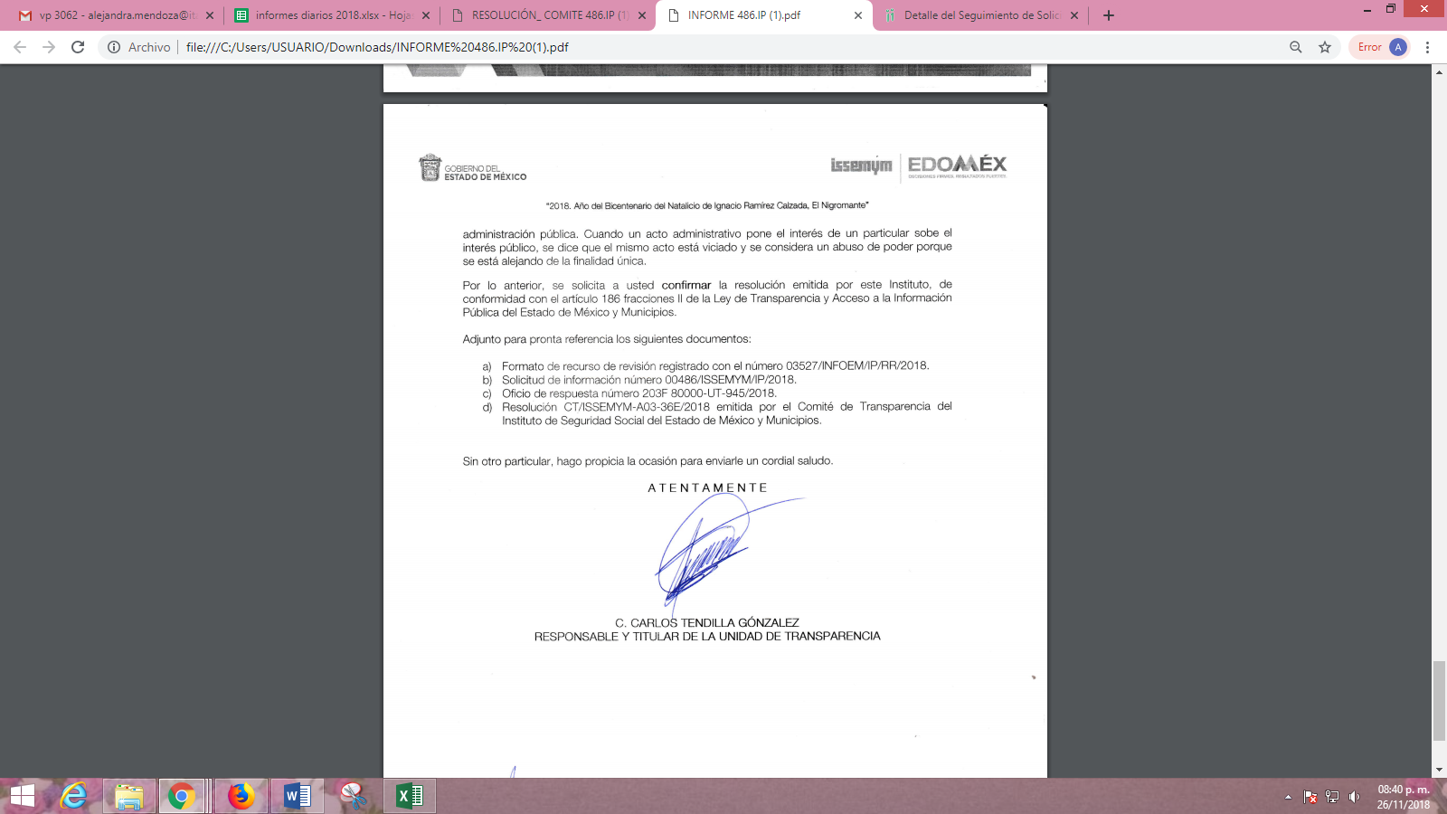
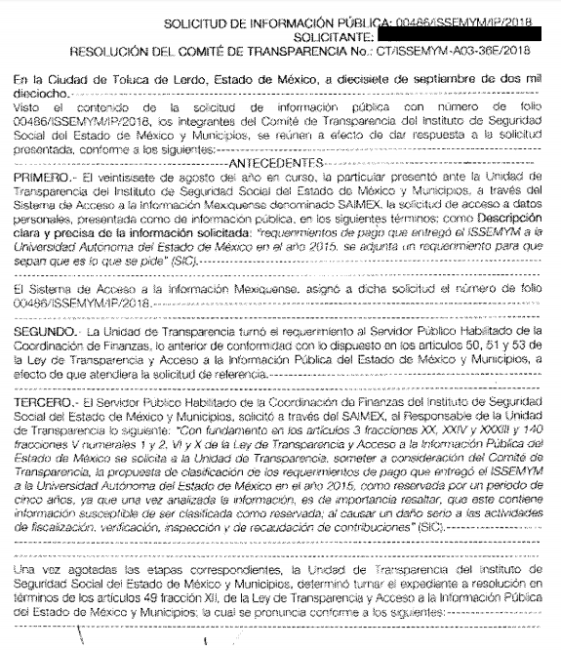
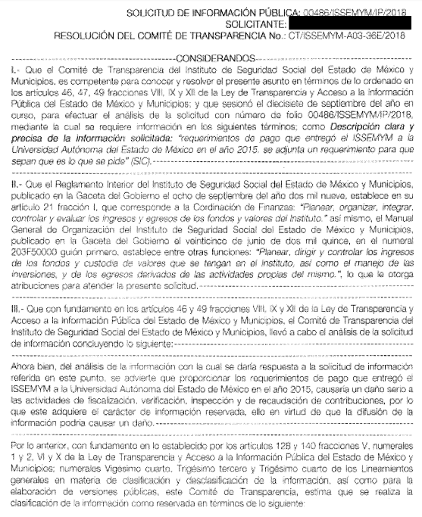
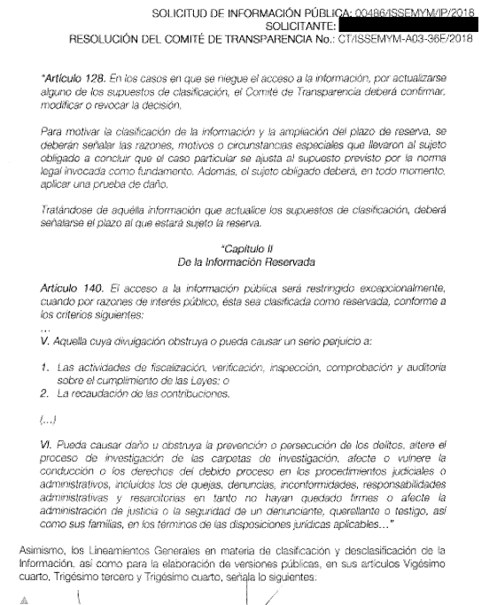
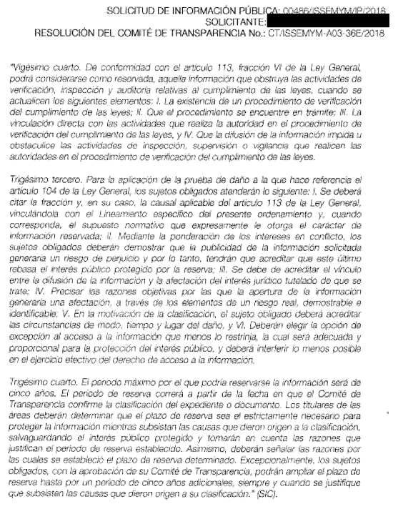
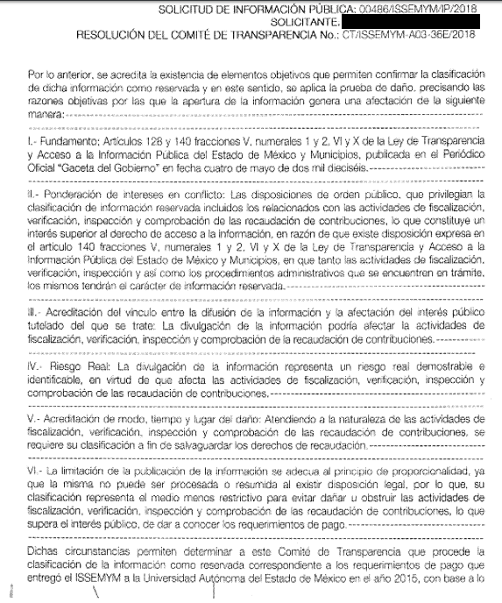
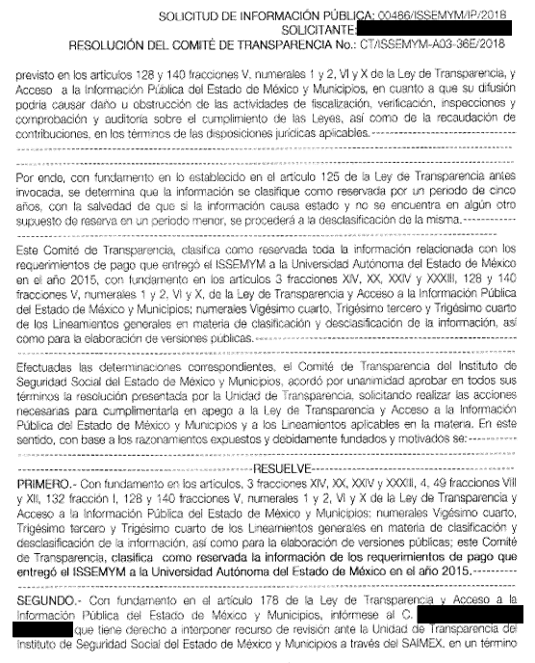
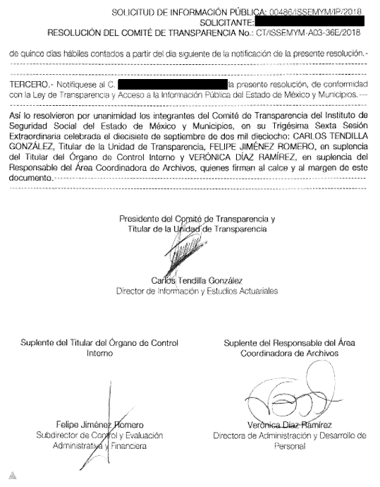
IX. Una vez analizado el estado procesal que guardan los expedientes, en fecha dieciséis de octubre de dos mil dieciocho, la Comisionada Ponente acordó el cierre de instrucción en los recursos de revisión 03527/INFOEM/IP/RR/2018, 03528/INFOEM/IP/RR/2018, 03529/INFOEM/IP/RR/2018, 03530/INFOEM/IP/RR/2018, 03652/INFOEM/IP/RR/2018, 03653/INFOEM/IP/RR/2018, 03654/INFOEM/IP/RR/2018, y 03655/INFOEM/IP/RR/2018, así como la remisión de los mismos a efecto de ser resueltos, de conformidad con lo establecido en el artículo 185, fracciones VI y VIII de la Ley de Transparencia y Acceso a la Información Pública del Estado de México y Municipios.
X. En fecha quince de noviembre de dos mil dieciocho, la Comisionada Ponente acordó ampliar el plazo para resolver el recurso de revisión de mérito, por un periodo de hasta quince días hábiles, de conformidad con el artículo 181, tercer párrafo de la Ley de Transparencia y Acceso a la Información Pública del Estado de México y Municipios; y,
CONSIDERANDO
PRIMERO. Competencia. Este Instituto de Transparencia, Acceso a la Información Pública y Protección de Datos Personales del Estado de México y Municipios, es competente para conocer y resolver los presentes recursos de revisión, conforme a lo dispuesto en los artículos 6, Apartado A de la Constitución Política de los Estados Unidos Mexicanos; 5, párrafos vigésimo, vigésimo primero y vigésimo segundo, fracciones IV y V de la Constitución Política del Estado Libre y Soberano de México; 2, fracción II, 13, 29, 36, fracciones I y II, 176, 178, 179, 181, párrafo tercero y 185 de la Ley de Transparencia y Acceso a la Información Pública del Estado de México y Municipios; y 9, fracciones I y XXIV y 11 del Reglamento Interior del Instituto de Transparencia, Acceso a la Información Pública y Protección de Datos Personales del Estado de México y Municipios.
SEGUNDO. Interés. Los recursos de revisión fueron interpuestos por parte legítima, en atención a que se presentaron por EL RECURRENTE, quien es la misma persona que formuló las solicitudes de acceso a la información pública al SUJETO OBLIGADO.
TERCERO. Justificación de la Acumulación de los Recursos. De las constancias que obran en los expedientes, se advierte que los recursos de revisión 03527/INFOEM/IP/RR/2018, 03528/INFOEM/IP/RR/2018, 03529/INFOEM/IP/RR/2018, 03530/INFOEM/IP/RR/2018, 03652/INFOEM/IP/RR/2018, 03653/INFOEM/IP/RR/2018, 03654/INFOEM/IP/RR/2018, y 03655/INFOEM/IP/RR/2018, fueron presentados por el mismo RECURRENTE ante el mismo SUJETO OBLIGADO, aunado a que resulta conveniente su trámite de forma unificada por economía procesal y a fin de evitar la emisión de resoluciones contradictorias, en virtud de que la información solicitada se relaciona con los requerimientos de pago que EL SUJETO OBLIGADO entregó a la Universidad Autónoma del Estado de México, durante los años 2015 a 2018; por lo que, fue procedente que este Órgano Garante decretara su acumulación, de conformidad con lo dispuesto en el artículo 18 del Código de Procedimientos Administrativos del Estado de México, de aplicación supletoria en términos del ordinal 195 de la Ley de Transparencia y Acceso a la Información Pública del Estado de México y Municipios, que a continuación se insertan:
“Código de Procedimientos Administrativos del Estado de México
Artículo 18.- La autoridad administrativa o el Tribunal acordarán la acumulación de los expedientes del procedimiento y proceso administrativo que ante ellos se sigan, de oficio o a petición de parte, cuando las partes o los actos administrativos sean iguales, se trate de actos conexos o resulte conveniente el trámite unificado de los asuntos, para evitar la emisión de resoluciones contradictorias. La misma regla se aplicará, en lo conducente, para la separación de los expedientes.”

Ley de Transparencia y Acceso a la Información Pública del Estado de México y Municipios
“Artículo 195. En la tramitación del recurso de revisión se aplicarán supletoriamente las disposiciones contenidas en el Código de Procedimientos Administrativos del Estado de México.”
(Énfasis añadido)
De lo dispuesto en la normativa anterior, dicha acumulación procede cuando:
- El solicitante y la información referida sean las mismas;
- Las partes o los actos impugnados sean iguales;
- Cuando se trate del mismo solicitante, el mismo Sujeto Obligado, aunque se trate de solicitudes diversas; y
- Resulte conveniente la resolución unificada de los asuntos.
Así, tal y como se mencionó anteriormente, los recursos de revisión que nos ocupan fueron interpuestos por el mismo RECURRENTE ante el mismo SUJETO OBLIGADO, resulta conveniente su resolución conjunta por tratarse de solicitudes de información relacionadas con el Instituto de Seguridad Social del Estado de México y Municipios.
Bajo este orden de ideas, el Pleno de este Órgano Garante determinó la acumulación de los recursos de revisión señalados al rubro de la presente resolución.
CUARTO. Oportunidad. Los recursos de revisión fueron interpuestos dentro del plazo de quince días hábiles contados a partir del día siguiente al que EL RECURRENTE tuvo conocimiento de las respuestas impugnadas, tal y como lo prevé el artículo 178 de la Ley de Transparencia y Acceso a la Información Pública del Estado de México y Municipios, que establece:
“Artículo 178. El solicitante podrá interponer, por sí mismo o a través de su representante, de manera directa o por medios electrónicos, recurso de revisión ante el Instituto o ante la Unidad de Transparencia que haya conocido de la solicitud dentro de los quince días hábiles, siguientes a la fecha de la notificación de la respuesta.
A falta de respuesta del sujeto obligado, dentro de los plazos establecidos en esta Ley, a una solicitud de acceso a la información pública, el recurso podrá ser interpuesto en cualquier momento, acompañado con el documento que pruebe la fecha en que presentó la solicitud.
En el caso de que se interponga ante la Unidad de Transparencia, ésta deberá remitir el recurso de revisión al Instituto a más tardar al día siguiente de haberlo recibido.”
En esa tesitura, atendiendo a que EL SUJETO OBLIGADO notificó las respuestas a las solicitud de información pública en fechas diecisiete y veinticuatro de septiembre de dos mil dieciocho; así, el plazo de quince días hábiles que el artículo 178 de la Ley de la materia otorga al hoy RECURRENTE para presentar los recursos de revisión, transcurrió del dieciocho de septiembre al ocho de octubre y del veinticinco de septiembre al quine de octubre de dos mil dieciocho, sin contemplar en los cómputos los días veintidós, veintitrés, veintinueve y treinta de septiembre, seis, siete, trece y catorce de octubre del presente año, al corresponder a sábados y domingos, considerados como días inhábiles, en términos del artículo 3, fracción X de la Ley de Transparencia y Acceso a la Información Pública del Estado de México y Municipios.
En ese tenor, si los recursos de revisión que nos ocupan, se interpusieron los días veintitrés y veintisiete de septiembre de dos mil dieciocho, éstos se encuentran dentro de los márgenes temporales previstos en el artículo 178 de la Ley de Transparencia y Acceso a la Información Pública del Estado de México y Municipios y, por tanto, su interposición se considera oportuna.
QUINTO. Procedibilidad. Del análisis efectuado, se advierte la procedibilidad de los presentes recursos de revisión, en razón de la acreditación plena de todos y cada uno de los elementos formales exigidos por el artículo 180 de la Ley de Transparencia y Acceso a la Información Pública del Estado de México y Municipios, en atención a que fueron presentados mediante el formato visible en EL SAIMEX.
SEXTO. Estudio y resolución del asunto. Una vez determinada la vía sobre la que versarán los presentes recursos y previa revisión de los expedientes electrónicos, se advierte que EL RECURRENTE solicitó del SUJETO OBLIGADO, vía EL SAIMEX, información relacionada con los requerimientos de pago que se entregaron a la Universidad Autónoma del Estado de México de los años 2015, 2016, 2017 y 2018.
En ese orden de ideas, de las constancias que obran en los expedientes del SAIMEX, se advierte que EL SUJETO OBLIGADO en respuesta a las solicitudes de información argumentó esencialmente que la información solicitada había sido clasificada como reservada por su Comité de Transparencia, encontrándose impedido para poder entregarla al particular.
Inconforme con las respuestas proporcionadas, el particular interpuso los recursos de revisión que nos ocupan en los que refirió como acto impugnado y razones o motivos de inconformidad lo expuesto en el Resultando IV de la presente resolución.
Bajo ese tenor, EL SUJETO OBLIGADO mediante sus Informes Justificados esencialmente ratificó sus respuestas, argumentando que negó la información porque la divulgación de la misma podría causar un perjuicio a las actividades de orden público e interés general que legalmente tiene conferidas el ISSEMYM.
En primer término, se obvia el análisis de la competencia por parte del SUJETO OBLIGADO, para generar, administrar o poseer la información solicitada, dado que éste ha asumido la misma, en razón de que mediante sus respuestas argumentó que el Comité de Transparencia había clasificado la información como reservada. En efecto, el hecho de que EL SUJETO OBLIGADO se haya pronunciado respecto de la información solicitada manifestando que la reservaba, es que acepta que genera, posee y administra dicha información en ejercicio de sus funciones de derecho público, motivo por el cual se actualiza el supuesto jurídico, previsto en el artículo 12 de la Ley de Transparencia y Acceso a la Información Pública del Estado de México y Municipios.
Así, el estudio de la naturaleza jurídica de la información pública solicitada, tiene por objeto determinar si ésta la genera, posee o administra EL SUJETO OBLIGADO; sin embargo, en aquellos casos en que éste la asume, a nada práctico nos conduciría su estudio, ya que se insiste la información pública solicitada, fue asumida por EL SUJETO OBLIGADO.
Ahora bien, de lo manifestado tanto en acto impugnado como en las razones o motivos de inconformidad, se advierte que EL RECURRENTE argumentó que le fue negada la información debido a que EL SUJETO OBLIGADO la reserva sin haber realizado la prueba de daño correspondiente violentando su derechos de acceso a la información, utilizando de manera indebida y dolosa la Ley de la materia; por lo que, se considera que las razones o motivos de inconformidad devienen parcialmente fundadas además de que se actualizan los supuestos de procedencia previstos en las fracciones I y II del artículo 179 de la Ley de Transparencia y Acceso a la Información Pública del Estado de México y Municipios.
Por tanto, es necesario hacer hincapié que no basta con que EL SUJETO OBLIGADO refiera o invoque que no puede entregar la información porque puede causar un daño, sino que en su caso se debe de seguir un proceso riguroso para su clasificación, es decir, EL SUJETO OBLIGADO debe fundar y motivar correctamente la categorización de la información; la cual, consiste en la obligación que tiene todo ente público de expresar los preceptos jurídicos aplicables al asunto motivo del acto y las razones o argumentos de su actuar.
En ese contexto, conviene precisar que EL SUJETO OBLIGADO en los Acuerdos de clasificación de información que remitió en respuesta, únicamente refirió lo que a continuación se inserta:
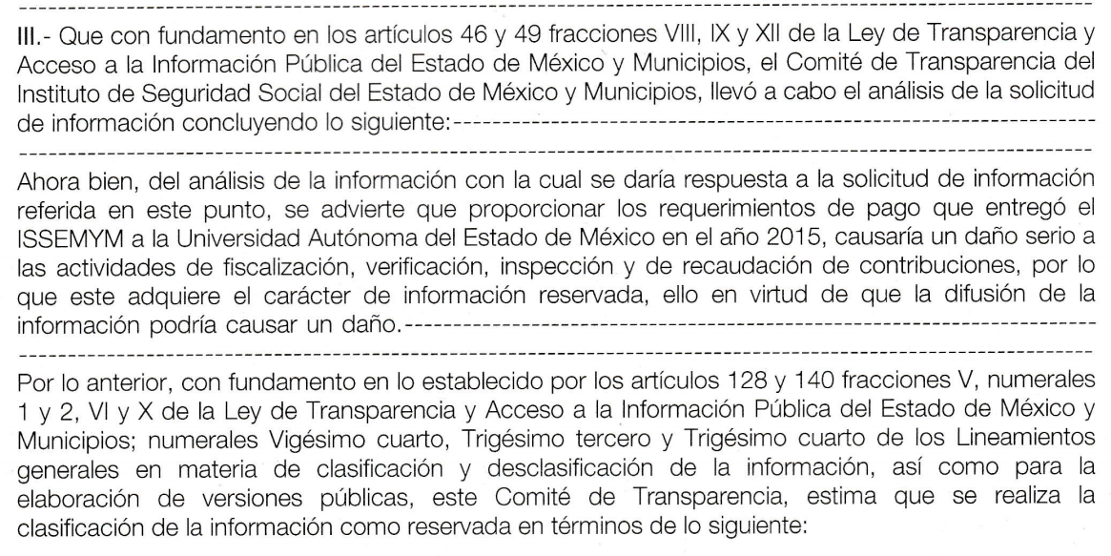
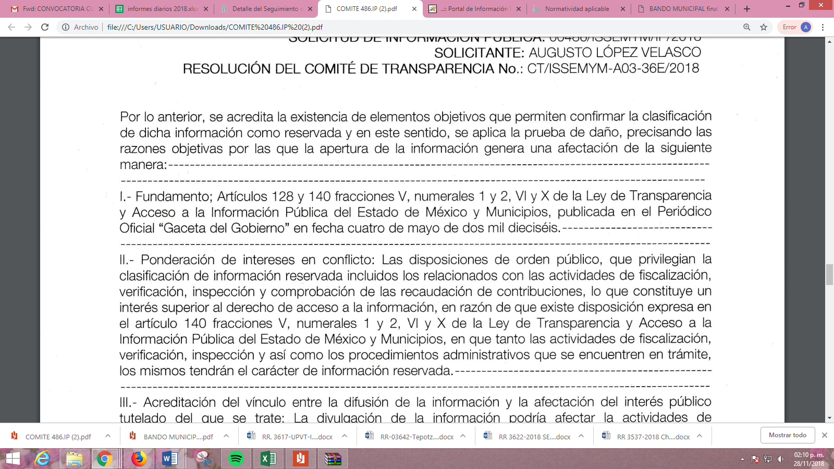
De lo anterior, se advierte que en dichos Acuerdos únicamente se refirió que la entrega de la información solicitada podría causar un daño a las actividades de verificación, fiscalización, inspección y recaudación de contribuciones, lo que en consecuencia se traduciría a su decir en la actualización de las hipótesis de reserva de la información; sin embargo, aun cuando manifestó haber realizado la prueba de daño correspondiente, lo cierto es que sólo argumento lo siguiente:
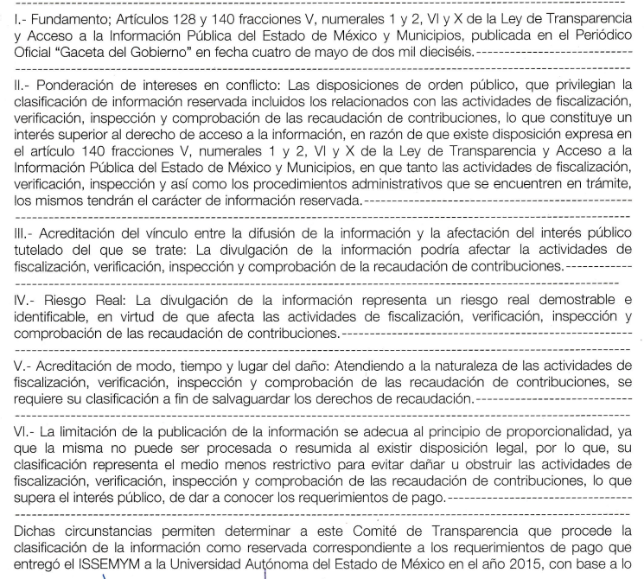
En ese tenor, a criterio de ésta Ponencia Resolutora, EL SUJETO OBLIGADO debió fundar y motivar adecuadamente la clasificación de la información; siendo conveniente referir que el máximo tribunal del país ha establecido jurisprudencia respecto a qué debe entenderse por fundamentación y motivación, en los siguientes términos:
“FUNDAMENTACION Y MOTIVACION. La debida fundamentación y motivación legal, deben entenderse, por lo primero, la cita del precepto legal aplicable al caso, y por lo segundo, las razones, motivos o circunstancias especiales que llevaron a la autoridad a concluir que el caso particular encuadra en el supuesto previsto por la norma legal invocada como fundamento.
…” (Sic)
Así, en un acto de autoridad se surte la debida fundamentación cuando se cita el precepto legal aplicable al caso concreto y la debida motivación cuando se expresan las razones, motivos o circunstancias que tomó en cuenta la autoridad para adecuar el hecho a los fundamentos de derecho, sirviendo de sustento la jurisprudencia dictada por el Poder Judicial de la Federación que sostiene que la finalidad de la fundamentación o motivación es la de explicar, justificar, posibilitar la defensa y comunicar la decisión de la autoridad, tal como se lee a continuación:
“FUNDAMENTACIÓN Y MOTIVACIÓN. EL ASPECTO FORMAL DE LA GARANTÍA Y SU FINALIDAD SE TRADUCEN EN EXPLICAR, JUSTIFICAR, POSIBILITAR LA DEFENSA Y COMUNICAR LA DECISIÓN. El contenido formal de la garantía de legalidad prevista en el artículo 16 constitucional relativa a la fundamentación y motivación tiene como propósito primordial y ratio que el justiciable conozca el "para qué" de la conducta de la autoridad, lo que se traduce en darle a conocer en detalle y de manera completa la esencia de todas las circunstancias y condiciones que determinaron el acto de voluntad, de manera que sea evidente y muy claro para el afectado poder cuestionar y controvertir el mérito de la decisión, permitiéndole una real y auténtica defensa. Por tanto, no basta que el acto de autoridad apenas observe una motivación pro forma pero de una manera incongruente, insuficiente o imprecisa, que impida la finalidad del conocimiento, comprobación y defensa pertinente, ni es válido exigirle una amplitud o abundancia superflua, pues es suficiente la expresión de lo estrictamente necesario para explicar, justificar y posibilitar la defensa, así como para comunicar la decisión a efecto de que se considere debidamente fundado y motivado, exponiendo los hechos relevantes para decidir, citando la norma habilitante y un argumento mínimo pero suficiente para acreditar el razonamiento del que se deduzca la relación de pertenencia lógica de los hechos al derecho invocado, que es la subsunción.” (Sic)
En consecuencia, la fundamentación y motivación implica que en el acto de autoridad, además de contenerse los supuestos jurídicos aplicables se expliquen claramente por qué, a través de la utilización de la norma se emitió el acto. De este modo, la persona que se siente afectada pueda impugnar la decisión, permitiéndole una real y auténtica defensa.
Una vez establecido lo anterior, conviene traer a contexto que EL SUJETO OBLIGADO desde la respuesta se pronunció y manifestó que la información requerida por el particular de conformidad con lo establecido en las fracciones V y X del artículo 140 de la Ley de la materia, se consideraba como reservada por un periodo de 5 años, pues de acuerdo a lo señalado en la Ley de Seguridad Social para los Servidores Públicos del Estado de México y Municipios, en sus numerales 10, 35 y 36, los requerimientos de comprobantes de pago constituyen instrumentos jurídicos o mecanismos para la recaudación de contribuciones omitidas a las que se encuentran obligadas las Instituciones públicas, tal como la UAEM, ya que a su decir, los procedimientos de cobro no han causado ejecutoria y se encuentran en la etapa procesal de recuperación conformando los expedientes CF/SI/COF/RCP/001/2015 y otros, manifestando que su divulgación entorpecería la recaudación de dichas contribuciones, hecho que es una de las principales atribuciones del SUJETO OBLIGADO, actualizando así las causales de reserva de la información antes referidas.
Bajo ese orden de ideas, a criterio del SUJETO OBLIGADO con la difusión de la información se verían afectadas las funciones del Instituto de Seguridad Social y se impediría que cumpla a cabalidad con la obligación que tiene de recaudar las contribuciones de las Instituciones; por lo que, considera que es mayor el interés general de los derechohabientes que el interés particular del RECURRENTE de conocer los requerimientos de pago que EL SUJETO OBLIGADO ha realizado a la UAEM, durante los años del 2015 al 2018.
Por lo tanto, si bien es cierto que los Acuerdos de clasificación de la información como reservada remitidos por EL SUEJTO OBLIGADO, exponen que de los requerimientos de pago solicitados por el particular ahora existen procedimientos de cumplimiento de obligaciones fiscales, también lo es que, en ningún punto del Acuerdo se aprecia la conexión que existe entre dichos procedimientos y la información solicitada, pues basa la prueba de daño en la afectación de las actividades de fiscalización, verificación, inspección y comprobación de la recaudación de contribuciones que éste realiza; sin embargo, no se advierte de los Acuerdos de Clasificación la posible afectación que se generaría con dar a conocer el contenido propiamente de los requerimientos de pago solicitados, pues el particular no requirió al SUJETO OBLIGADO el contenido de los expedientes formados con motivo de los procedimientos de cumplimiento de obligaciones fiscales.
Motivo por el que, esta Ponencia Resolutora no advierte que al darse a conocer los requerimientos de pago solicitados se vulneren los procedimiento iniciados en contra de la Institución Pública referida, ya que, se insiste el particular solicitó únicamente los requerimientos de pago que EL SUJETO OBLIGADO entregó a la UAEM, más no el expediente formado con motivo de los procedimientos de cumplimiento de obligaciones fiscales, aunado a que, no justificó el periodo de reserva de la información por 5 años, pues se reitera que el particular no solicito acceso a los expedientes de los procedimientos de cumplimiento multicitados.
De lo expuesto y en cumplimiento a los principios que rigen el actuar de este Órgano Garante, establecidos en los artículos 4, 8 y 9 fracciones I, VII y VIII de la Ley de Transparencia y Acceso a la Información Pública del Estado de México y Municipios, mediante los cuales debe darse certeza jurídica a los particulares, privilegiarse la máxima publicidad, la objetividad y el principio pro persona, sirviendo de sustento la transcripción de los preceptos legales que a la letra rezan:
“Artículo 4. El derecho humano de acceso a la información pública es la prerrogativa de las personas para buscar, difundir, investigar, recabar, recibir y solicitar información pública, sin necesidad de acreditar personalidad ni interés jurídico.
Toda la información generada, obtenida, adquirida, transformada, administrada o en posesión de los sujetos obligados es pública y accesible de manera permanente a cualquier persona, en los términos y condiciones que se establezcan en los tratados internacionales de los que el Estado mexicano sea parte, en la Ley General, la presente Ley y demás disposiciones de la materia, privilegiando el principio de máxima publicidad de la información. Solo podrá ser clasificada excepcionalmente como reservada temporalmente por razones de interés público, en los términos de las causas legítimas y estrictamente necesarias previstas por esta Ley.

Los sujetos obligados deben poner en práctica, políticas y programas de acceso a la información que se apeguen a criterios de publicidad, veracidad, oportunidad, precisión y suficiencia en beneficio de los solicitantes.

Artículo 8. El derecho de acceso a la información o la clasificación de la información se interpretarán conforme a los principios establecidos en la Constitución Federal, los tratados internacionales de los que el Estado mexicano sea parte, la Ley General, la Constitución Local y la presente Ley.

En la aplicación e interpretación de la presente Ley deberá prevalecer el principio de máxima publicidad, conforme a lo dispuesto en la Constitución Federal, en los tratados internacionales de los que el Estado mexicano sea parte, la Ley General, la Constitución Local, así como en las resoluciones y sentencias vinculantes que emitan los órganos nacionales e internacionales especializados, favoreciendo en todo tiempo a las personas la protección más amplia, atendiendo al principio pro persona…

Artículo 9. El Instituto deberá regir su funcionamiento de acuerdo a los siguientes principios:

I. Certeza: Principio que otorga seguridad y certidumbre jurídica a los particulares, en virtud de que permite conocer si las acciones del Instituto son apegadas a derecho y garantiza que los procedimientos sean completamente verificables, fidedignos y confiables;
…
VII. Máxima Publicidad: Toda la información en posesión de los sujetos obligados será pública, completa, oportuna y accesible, sujeta a un claro régimen de excepciones que deberán estar definidas y ser además legítimas y estrictamente necesarias en una sociedad democrática;
VIII. Objetividad: Obligación del Instituto de ajustar su actuación a los presupuestos de ley que deben ser aplicados al analizar el caso en concreto y resolver todos los hechos, prescindiendo de las consideraciones y criterios personales;
…
(Énfasis añadido)
A fin de robustecer lo expuesto, conviene citar el criterio orientador 002/2017 del Instituto Nacional de Acceso a la Información y Protección de Datos (INAI), y la tesis 1a. CCCXXVII/2014 (10a.) emitida por la Primera Sala de la Suprema Corte de Justicia de la Nación, cuyo tenor es el siguiente:
“Congruencia y exhaustividad. Sus alcances para garantizar el derecho de acceso a la información. De conformidad con el artículo 3 de la Ley Federal de Procedimiento Administrativo, de aplicación supletoria a la Ley Federal de Transparencia y Acceso a la Información Pública, en términos de su artículo 7; todo acto administrativo debe cumplir con los principios de congruencia y exhaustividad. Para el efectivo ejercicio del derecho de acceso a la información, la congruencia implica que exista concordancia entre el requerimiento formulado por el particular y la respuesta proporcionada por el sujeto obligado; mientras que la exhaustividad significa que dicha respuesta se refiera expresamente a cada uno de los puntos solicitados. Por lo anterior, los sujetos obligados cumplirán con los principios de congruencia y exhaustividad, cuando las respuestas que emitan guarden una relación lógica con lo solicitado y atiendan de manera puntual y expresa, cada uno de los contenidos de información.
Resoluciones: • RRA 0003/16. Comisión Nacional de las Zonas Áridas. 29 de junio de 2016. Por unanimidad. Comisionado Ponente Oscar Mauricio Guerra Ford. • RRA 0100/16. Sindicato Nacional de Trabajadores de la Educación. 13 de julio de 2016. Por unanimidad. Comisionada Ponente. Areli Cano Guadiana. • RRA 1419/16. Secretaría de Educación Pública. 14 de septiembre de 2016. Por unanimidad. Comisionado Ponente Rosendoevgueni Monterrey Chepov.”
Época: Décima Época
Registro: 2007561
Instancia: Primera Sala
Tipo de Tesis: Aislada
Fuente: Gaceta del Semanario Judicial de la Federación
Libro 11, Octubre de 2014, Tomo I
Materia(s): Constitucional, Común
Tesis: 1a. CCCXXVII/2014 (10a.)
Página: 613
“PRINCIPIO PRO PERSONA. REQUISITOS MÍNIMOS PARA QUE SE ATIENDA EL FONDO DE LA SOLICITUD DE SU APLICACIÓN, O LA IMPUGNACIÓN DE SU OMISIÓN POR LA AUTORIDAD RESPONSABLE.
El artículo 1o. de la Constitución Política de los Estados Unidos Mexicanos impone a las autoridades el deber de aplicar el principio pro persona como un criterio de interpretación de las normas relativas a derechos humanos, el cual busca maximizar su vigencia y respeto, para optar por la aplicación o interpretación de la norma que los favorezca en mayor medida, o bien, que implique menores restricciones a su ejercicio. Así, como deber, se entiende que dicho principio es aplicable de oficio, cuando el Juez o tribunal considere necesario acudir a este criterio interpretativo para resolver los casos puestos a su consideración, pero también es factible que el quejoso en un juicio de amparo se inconforme con su falta de aplicación, o bien, solicite al órgano jurisdiccional llevar a cabo tal ejercicio interpretativo, y esta petición, para ser atendida de fondo, requiere del cumplimiento de una carga mínima; por lo que, tomando en cuenta la regla de expresar con claridad lo pedido y la causa de pedir, así como los conceptos de violación que causa el acto reclamado, es necesario que la solicitud para aplicar el principio citado o la impugnación de no haberse realizado por la autoridad responsable, dirigida al tribunal de amparo, reúna los siguientes requisitos mínimos: a) pedir la aplicación del principio o impugnar su falta de aplicación por la autoridad responsable; b) señalar cuál es el derecho humano o fundamental cuya maximización se pretende; c) indicar la norma cuya aplicación debe preferirse o la interpretación que resulta más favorable hacia el derecho fundamental; y, d) precisar los motivos para preferirlos en lugar de otras normas o interpretaciones posibles. En ese sentido, con el primer requisito se evita toda duda o incertidumbre sobre lo que se pretende del tribunal; el segundo obedece al objeto del principio pro persona, pues para realizarlo debe conocerse cuál es el derecho humano que se busca maximizar, aunado a que, como el juicio de amparo es un medio de control de constitucionalidad, es necesario que el quejoso indique cuál es la parte del parámetro de control de regularidad constitucional que está siendo afectada; finalmente, el tercero y el cuarto requisitos cumplen la función de esclarecer al tribunal cuál es la disyuntiva de elección entre dos o más normas o interpretaciones, y los motivos para estimar que la propuesta por el quejoso es de mayor protección al derecho fundamental. De ahí que con tales elementos, el órgano jurisdiccional de amparo podrá estar en condiciones de establecer si la aplicación del principio referido, propuesta por el quejoso, es viable o no en el caso particular del conocimiento.”
(Énfasis añadido)
De lo anterior, esta Ponencia Resolutora en aras de privilegiar el derecho de acceso a la información pública del solicitante y del análisis realizado a los Acuerdos de Clasificación de la Información como reservada emitidos por el Comité de Transparencia del SUJETO OBLIGADO y hechos de su conocimiento mediante las respuestas otorgadas a las solicitudes de información planteadas, se advirtió que no encuentra impedimento alguno para dar a conocer el contenido de los requerimientos de pago entregados por el Instituto de Seguridad Social del Estado de México y Municipios a la Universidad Autónoma del Estado de México y Municipios, ya que si bien, de las actividades de fiscalización, verificación, inspección y comprobación de la recaudación de contribuciones que realizó EL SUJETO OBLIGADO derivaron procedimientos de cumplimiento de obligaciones fiscales y éstos no han causado ejecutoria, ello no implica la de dichos expedientes, sino únicamente la publicidad de los requerimiento solicitados sin que con esto se vulneren derechos de terceros, pues a dicha información no le reviste el carácter de reservada, dado a que se supera el interés de dar a conocer en atención a la máxima publicidad y transparencia si efectivamente se realizaron los requerimientos de pago; por lo que, se ordena la entrega de la información solicitada, consistente en los requerimientos de pago entregados por el Instituto de Seguridad Social del Estado de México y Municipios a la Universidad Autónoma del Estado de México y Municipios del 1 de enero de 2015 al 27 de agosto de 2018, fecha en que se presentaron las solicitudes de información que dieron origen a los recursos de revisión acumulados y que hoy son objeto de estudio.
Así, en conclusión esta Ponencia Resolutora no advirtió conexidad entre los requerimientos de pago solicitados y el argumento vertido por EL SUJETO OBLIGADO referente a la afectación que se causaría, pues éste no acreditó los elementos para determinar la reserva de la información requerida; por lo que, el Pleno de este Instituto determina que las razones o motivos de inconformidad devienen parcialmente fundadas, toda vez que conforme al estudio realizado se actualizan las causales de procedencia enunciadas en las fracciones I y II del numeral 179 de la Ley de Transparencia y Acceso a la Información Pública del Estado de México y Municipios, por lo que se determina REVOCAR la respuesta del SUJETO OBLIGADO y ordenarle la entrega de la información solicitada, en términos del diverso 186, fracciones III y IV.
Así, con fundamento en lo prescrito en los artículos 5, párrafos vigésimo, vigésimo primero y vigésimo segundo, fracciones IV y V de la Constitución Política del Estado Libre y Soberano de México; 2, fracción II, 9, 29, 36, fracciones I y II, 176, 178, 179, 181, 185, fracción I, 186 y 188 de la Ley de Transparencia y Acceso a la Información Pública del Estado de México y Municipios, este Pleno:
R E S U E L V E
PRIMERO. Resultan parcialmente fundadas las razones o motivos de inconformidad planteadas por EL RECURRENTE y analizadas en el Considerando SEXTO de esta resolución.
SEGUNDO. Se REVOCAN las respuestas del SUJETO OBLIGADO otorgadas a las solicitudes de información números 00486/ISSEMYM/IP/2018, 00487/ISSEMYM/IP/2018, 00488/ISSEMYM/IP/2018, 00489/ISSEMYM/IP/2018, 00504/ISSEMYM/IP/2018, 00501/ISSEMYM/IP/2018, 00502/ISSEMYM/IP/2018, y 00503/ISSEMYM/IP/2018, en términos del Considerando SEXTO, de la presente resolución, y se le ordena entregue al RECURRENTE, vía el SAIMEX, de lo siguiente:
“Los requerimientos de pago realizados por el Instituto de Seguridad Social del Estado de México y Municipios a la Universidad Autónoma del Estado de México del 1 de enero de 2015 al 27 de agosto de 2018.”
TERCERO. Notifíquese al Titular de la Unidad de Transparencia del SUJETO OBLIGADO, para que conforme a los artículos 186 último párrafo y 189 párrafo segundo de la Ley de Transparencia y Acceso a la Información Pública del Estado de México y Municipios, dé cumplimiento a lo ordenado dentro del plazo de diez días hábiles, debiendo informar a este Instituto en un plazo de tres días hábiles siguientes sobre el cumplimiento dado a la presente resolución.
CUARTO. Notifíquese al RECURRENTE la presente resolución.
QUINTO. Hágase del conocimiento al RECURRENTE que de conformidad con lo establecido en el artículo 196 de la Ley de Transparencia y Acceso a la Información Pública del Estado de México y Municipios, podrá impugnarla vía Juicio de Amparo en los términos de las leyes aplicables.
ASÍ LO RESUELVE, POR UNANIMIDAD DE VOTOS, EL PLENO DEL INSTITUTO DE TRANSPARENCIA, ACCESO A LA INFORMACIÓN PÚBLICA Y PROTECCIÓN DE DATOS PERSONALES DEL ESTADO DE MÉXICO Y MUNICIPIOS, CONFORMADO POR LOS COMISIONADOS ZULEMA MARTÍNEZ SÁNCHEZ; EVA ABAID YAPUR; JOSÉ GUADALUPE LUNA HERNÁNDEZ; JAVIER MARTÍNEZ CRUZ Y LUIS GUSTAVO PARRA NORIEGA; EN LA CUADRAGÉSIMA QUINTA SESIÓN ORDINARIA CELEBRADA EL SEIS DE DICIEMBRE DE DOS MIL DIECIOCHO, ANTE EL SECRETARIO TÉCNICO DEL PLENO, ALEXIS TAPIA RAMÍREZ.
Zulema Martínez Sánchez
Comisionada Presidenta
(RÚBRICA)
Eva Abaid Yapur  Comisionada  (RÚBRICA) | José Guadalupe Luna Hernández  Comisionado  (RÚBRICA)
Javier Martínez Cruz  Comisionado  (RÚBRICA) | Luis Gustavo Parra Noriega  Comisionado  (RÚBRICA)
Alexis Tapia Ramírez
Secretario Técnico del Pleno
(RÚBRICA)
Esta hoja corresponde a la resolución de fecha seis de diciembre de dos mil dieciocho, emitida en los recursos de revisión acumulados 03527/INFOEM/IP/RR/2018, 03528/INFOEM/IP/RR/2018, 03529/INFOEM/IP/RR/2018, 03530/INFOEM/IP/RR/2018, 03652/INFOEM/IP/RR/2018, 03653/INFOEM/IP/RR/2018, 03654/INFOEM/IP/RR/2018, y 03655/INFOEM/IP/RR/2018.
YSM/AMV

Artículo 179. El recurso de revisión es un medio de protección que la Ley otorga a los particulares, para hacer valer su derecho de acceso a la información pública, y procederá en contra de las siguientes causas: I. La negativa a la información solicitada; II. La clasificación de la los costos o tiempos de entrega de la información;
ARTÍCULO 10.- Las instituciones públicas tienen la obligación de permitir las inspecciones y visitas domiciliarias que en cualquier momento practique el Instituto, con la finalidad de verificar la corrección en el entero de cuotas, aportaciones y otros descuentos. El Instituto tendrá la facultad de determinar diferencias, así como el daño patrimonial, en su caso. Las Instituciones públicas serán responsables de los daños y perjuicios que se causen al Instituto o a los derechohabientes, por el incumplimiento a las obligaciones que les impone a éstas la presente ley. Los servidores públicos tendrán derecho a exigir a las Instituciones públicas el estricto cumplimiento de lo dispuesto en este artículo. ARTÍCULO 35.- Las instituciones públicas deberán enterar al Instituto el importe de las cuotas retenidas quincenalmente a los servidores públicos, así como el de las aportaciones que les correspondan, dentro de los cinco días siguientes al de la fecha en que efectúen la retención. En el mismo plazo, deberán enterar el importe de los descuentos que por créditos u otros conceptos que ordene el propio Instituto, en cumplimiento de lo dispuesto por esta ley. El entero de cuotas y aportaciones que los ayuntamientos convengan a través de descuento de las participaciones federales que les correspondan, se realizará de forma mensual. ARTÍCULO 36.- Las cuotas y aportaciones obligatorias tienen el carácter fiscal. El Instituto tiene atribuciones para determinar los créditos fiscales y las bases de su liquidación, así como para fijarlos en cantidad líquida, notificarlos y percibirlos de conformidad con la presente ley. El cobro de créditos fiscales a favor del Instituto, se aplicará a través de la Secretaría de Finanzas, en términos de lo que señala el Código de Procedimientos Administrativos del Estado de México y Municipios. Los créditos fiscales a cargo de las instituciones públicas se actualizarán con los recargos y sanciones que establece el Código Financiero del Estado de México y Municipios.
Universidad Autónoma del Estado de México.
Ello en términos de lo establecido en los artículos 13 y 181, párrafo cuarto de la Ley de Transparencia y Acceso a la Información Pública del Estado de México y Municipios.

